PHỤ LỤC 17
MẪU GIẤY PHÉP LÁI XE CƠ GIỚI ĐƯỜNG BỘ
(Ban hành kèm theo Thông tư số 12/2017/TT-BGTVT
ngày 15 tháng 4 năm 2017 của Bộ trưởng Bộ Giao thông vận tải)
1. Mặt trước:
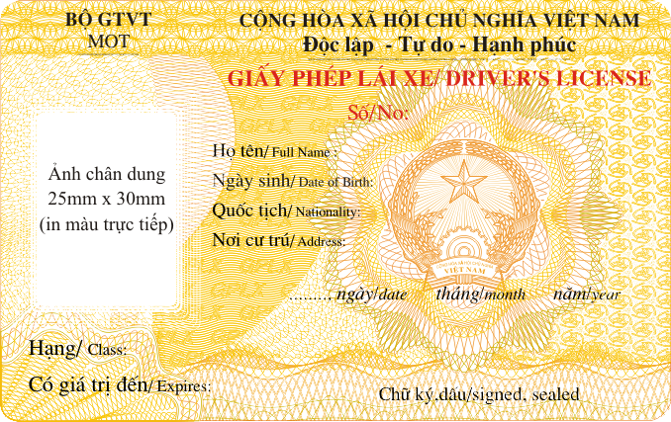

2. Mặt sau:

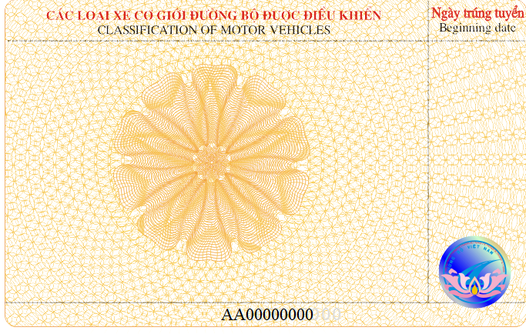
In từng hạng giấy phép lái xe cơ giới đường bộ mà người lái xe được phép điều khiển (hiển thị bằng tiếng Việt và tiếng Anh); đối với hạng giấy phép lái xe số tự động thì bổ sung là hạng B1- chỉ được phép điều khiển xe số tự động; đối với hạng giấy phép lái xe B1 cấp cho người khuyết tật ghi rõ “để điều khiển ô tô chuyên dùng cho người khuyết tật”.
3. Quy cách:
- Kích thước: 85,6 x 53,98 x 0,76 mm (theo Tiêu chuẩn ICAO loại ID-1);
- Tiêu đề "GIẤY PHÉP LÁI XE/ DRIVER’S LICENSE", "CÁC LOẠI XE CƠ GIỚI ĐƯỜNG BỘ ĐƯỢC ĐIỀU KHIỂN", chữ "Số/No." và " Ngày trúng tuyển" có màu đỏ, các chữ khác in màu đen;
- Ảnh của người lái xe được in trực tiếp trên giấy phép lái xe;
- Có lớp màng phủ bảo an trên hai mặt của giấy phép lái xe;
- Phôi được làm bằng vật liệu PET. hoặc vật liệu có tiêu chuẩn kỹ thuật tương đương, có hoa văn màu vàng rơm và các ký hiệu bảo mật.

